Informe Nro. 01-2025 Revisión de Practica
- Nombre de la Empresa: REPRESENTACIONES FLORES
- Sector donde se Aplicará el Proyecto:
El sector de la empresa en donde se aplicará es el sector Empresarial y Comercial. Ya que se usará como producto dentro de una ferretería para su uso con fines específicos en este caso SEGURIDAD.
- Nombre del Proyecto: IMPLEMENTACIÓN DE UN SISTEMA DE SEGURIDAD CON DETECCION DE MOVIMIENTO Y ALARMA
- Nombre del Representante de la Empresa: BUTRON FLORES SEBASTIAN RAUL
- Cargo del Representante de la Empresa: El cargo del representante es de CEO de la empresa.
- Primera Reunión (Detallar los puntos tratados):
- Se identificaron puntos específicos de los problemas de la empresa en donde se plantearon proyectos como alternativa para solucionarlo.
- Uno de ellos fue que los empleados registraban las entradas y salidas en una planilla, pero lo hacían manualmente en hojas.
- Por ello se ideo hacer un asistente biométrico con Fingerprint (sensor de huella dactilar) que registre de forma automática al poner tus huellas en el sensor.
- Sin embargo, se reformulo el problema de la empresa y se halló otro era que en los alrededores de la empresa habían robado últimamente especialmente de madrugada.
- Por ello, se planteó la idea de elaborar una cámara de seguridad (hardware) y que esta tenga la función de grabar y detectar movimientos (software).
Segunda Reunión
- Se nos planteó que estos videos se guarden en la nube y se puedan descargarse desde la webapp.
- Otra propuesta según el CEO fue que pueda visualizar estos videos desde esa webapp para observar el momento de los hechos con mayor detalle
- Se le sugirió al jefe si se podría optar por otra alternativa si en vez de videos solo pueda sacar una serie de imágenes por segundo como frames. Lo cual no le pareció mala idea pero que le bajaba el provecho al sistema de vigilancia.
Tercera Reunión
- Se explicó al dueño el primer avance del proyecto, en donde se presentó las primeras versiones de la web en hojas impresas detallando lo avanzado hasta la fecha.
- Él nos sugirió que configuremos la cámara para que no genere falsas alarmas por animales domésticos, sismos, viento, etc.
- Se le hizo unas preguntas al CEO sobre la misión y visión de la empresa para saber cuál es el objetivo de esta con relación al proyecto.

- Principal Necesidad de la Empresa:
- La principal necesidad de la empresa es reforzar la seguridad en su local para reducir las pérdidas y aumentar el control sobre sus activos.

- Otras Necesidades identificadas en la Empresa:
- Necesidad de Modernización e Innovación para Mejorar la Competitividad.
Esta necesidad surge de problemas como la "falta de tecnología en las cámaras". Porque la cámara de seguridad que presenta actualmente la empresa solo filma las transmisiones, por ello necesita algo más avanzado para aumentar la seguridad en los interiores de la empresa.
- Necesidad de Fortalecer la Estrategia Comercial y la Gestión Financiera.
Se basa en deficiencias críticas como una "estrategia de marketing insuficiente", "bajas ventas" y un "exceso de gastos operativos". Estos problemas atacan directamente la rentabilidad del negocio con el paso del tiempo. Por lo tanto, existe una necesidad crucial de recibir apoyo, capacitación o una nueva dirección estratégica para impulsar las ventas y controlar los costos.
- Necesidad de Optimizar el Ambiente del Local y la Eficiencia Operativa.
Aunque es la de menor necesidad en términos de impacto, esta necesidad es fundamental para la experiencia del cliente y la productividad interna. Ya que problemas como la "mala organización del almacén", "fallas en la iluminación" y la "ausencia de precios visibles" crean una imagen de descuido y generan ineficiencias y críticas negativas en la gente.

- Requerimientos formulados

1. Login unificado (webapp + app móvil)
Caso de uso: Autenticación del usuario
Actor: Usuario
Descripción: El usuario ingresa usuario y contraseña en la webapp o en la app móvil.
Resultado esperado: Acceso autorizado al sistema.

2. Configurar cámaras y sensores (webapp)
Caso de uso: Configuración del sistema de vigilancia
Actor: Usuario
Descripción: El usuario registra cámaras, define sensibilidad de detección y zonas.
Resultado esperado: Los cambios se guardan en la base de datos.

3. Detección automática de movimiento (hardware ESP32-CAM)
Caso de uso: Detectar movimiento
Actor: Sistema de vigilancia
Descripción: El sensor PIR y la cámara detectan movimiento y generan un evento.
Resultado esperado: El evento se envía a la webapp y se registra.

4. Notificación y alarma en app móvil
Caso de uso: Notificación de intrusión
Actor: App móvil
Descripción: Cuando ocurre un evento, la app recibe notificación push y activa un ringtone.
Resultado esperado: El usuario se alerta en tiempo real.

5. Ver transmisión en vivo (live streaming)
Caso de uso: Visualizar transmisión en vivo
Actor: Usuario
Descripción: El usuario accede al video en tiempo real desde webapp o app móvil.
Resultado esperado: Se muestra la cámara en streaming.

6. Almacenar y revisar grabaciones (webapp)
Caso de uso: Consultar grabaciones
Actor: Usuario
Descripción: El usuario accede al listado de grabaciones con fecha y hora.
Resultado esperado: Puede reproducir los videos guardados.

7. Historial de anomalías (webapp)
Caso de uso: Revisar historial de eventos
Actor: Usuario
Descripción: El usuario consulta registros de detecciones pasadas.
Resultado esperado: Visualización de anomalías con detalles.

8. Configurar app móvil (tema y ringtone)
Caso de uso: Personalización de la aplicación
Actor: Usuario
Descripción: El usuario cambia el tono de alarma o el tema visual de la app.
Resultado esperado: Se aplican las preferencias guardadas.

9. Cerrar sesión (logout)
Caso de uso: Cerrar sesión en el sistema
Actor: Usuario
Descripción: El usuario sale de la webapp o de la app móvil.
Resultado esperado: Se invalida la sesión activa.

- Requerimientos secundarios

- El sistema debe ser capaz de grabar video con una resolución de hasta 1080p para garantizar que los detalles, como rostros o matrículas, sean claramente identificables.
- El sistema debe detectar movimiento de forma automática en áreas predefinidas por el usuario. Deberá ser configurable para ajustar la sensibilidad y minimizar las falsas alarmas (por ejemplo, por cambios de luz o animales pequeños).
- Al detectar movimiento, el sistema debe enviar de forma inmediata una notificación push a uno o varios dispositivos móviles registrados (smartphones). La alerta debe incluir la hora y la zona de detección.
- Los usuarios autorizados (dueño, gerente) deben poder acceder a la transmisión de video en vivo desde cualquier lugar a través de una aplicación móvil.
- El sistema debe grabar automáticamente un clip de video cada vez que se active la detección de movimiento. Estos clips deben quedar almacenados de forma segura para su posterior revisión.
- La cámara debe tener capacidad de visión nocturna por infrarrojos para asegurar una vigilancia efectiva en condiciones de baja o nula iluminación, con un alcance mínimo de 10 metros.
Informe Nro. 02-2025 Revisión de Practica
Casos de Uso
- Autenticación del Usuario
Caso de uso: Autenticación del usuario.
Actor Principal: Usuario.
Descripción: El usuario necesita validar su identidad para acceder a las funciones del sistema. Ingresa sus credenciales (nombre de usuario y contraseña) a través de la aplicación web o móvil. El sistema verifica las credenciales contra la base de datos.
Resultado Esperado: Si las credenciales son correctas, se le concede al usuario acceso autorizado al sistema y se crea una sesión activa. Si son incorrectas, se muestra un mensaje de error.
FLUJO
Flujo Básico (Camino del Éxito):
El Usuario ingresa sus credenciales y solicita acceso.
El Sistema valida que las credenciales son correctas (primera decisión if).
El Sistema comprueba que la cuenta está activa (segunda decisión if).
El Sistema crea la sesión y concede el acceso. El proceso termina con éxito.
Flujo Alternativo 1 (Credenciales Incorrectas):
El Usuario ingresa sus credenciales.
El Sistema valida las credenciales y determina que son incorrectas.
El flujo toma el camino del else principal, muestra el error "Credenciales incorrectas" y finaliza.
Flujo Alternativo 2 (Cuenta Bloqueada):
El Usuario ingresa credenciales válidas.
El Sistema confirma que las credenciales son correctas.
Luego, el Sistema comprueba el estado de la cuenta y determina que está bloqueada.
El flujo toma el camino del else anidado, muestra el error "Cuenta bloqueada" y finaliza
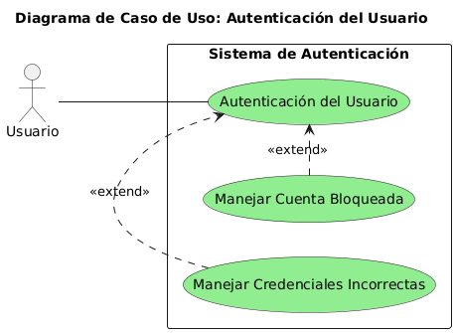
- Visualizar Transmisión en Vivo
Caso de uso: Visualizar transmisión en vivo (Live Streaming).
Actor Principal: Usuario.
Precondición: El usuario debe haberse autenticado exitosamente (<<include>> Autenticación del usuario).
Descripción: El usuario selecciona una de las cámaras configuradas a través de la interfaz web o móvil. El sistema establece una conexión directa con el dispositivo de la cámara (ESP32-CAM) y comienza a transmitir el video en tiempo real al dispositivo del usuario.
Resultado Esperado: El usuario puede ver en su pantalla la transmisión de video en vivo y sin interrupciones desde la cámara seleccionada.
FLUJO
Flujo Básico (Camino del Éxito):
El Usuario, ya dentro del sistema, selecciona una cámara disponible.
El Sistema verifica que el usuario tiene una sesión activa (está autenticado).
El Sistema establece conexión con el dispositivo de la cámara (ej. ESP32-CAM).
La conexión es exitosa, por lo que el Sistema comienza a enviar el flujo de video.
El Usuario ve la transmisión en tiempo real en su pantalla. El proceso finaliza con éxito.

Flujo Alternativo 1 (Cámara No Disponible):
El Usuario selecciona una cámara.
El Sistema confirma que el usuario está autenticado.
Al intentar conectar con el hardware, el Sistema no recibe respuesta (la cámara está apagada, sin conexión a internet, etc.).
El flujo toma el else anidado, muestra un mensaje de error como "Cámara no disponible" y finaliza.

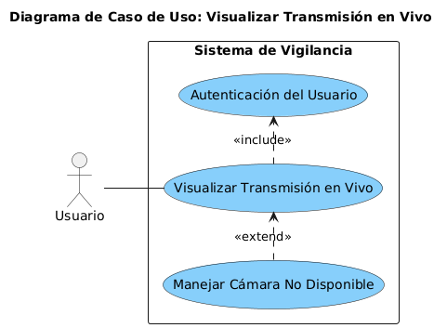
- Notificación de Intrusión
Caso de uso: Notificación de intrusión.
Actor Principal: Sistema de Vigilancia.
Actores Secundarios: Usuario.
Descripción: El sensor PIR y la cámara del "Sistema de Vigilancia" detectan movimiento en una zona vigilada. Esta detección genera automáticamente un evento de anomalía. El sistema backend procesa este evento y envía de forma inmediata una notificación push a la aplicación móvil del usuario. La aplicación recibe la alerta y activa una alarma sonora (ringtone) para avisar al usuario.
Resultado Esperado: El usuario es alertado en tiempo real sobre una posible intrusión, permitiéndole tomar acciones inmediatas, como visualizar la transmisión en vivo.

FLUJO
Flujo Básico (Camino del Éxito):
El proceso se inicia cuando el sistema de vigilancia (Hardware) (sensor PIR y cámara) detecta movimiento.
El hardware envía una señal o "evento" al Sistema (Backend).
El backend recibe este evento, lo procesa (por ejemplo, lo guarda en la base de datos) e intenta enviar una notificación push al servicio correspondiente de Firebase Cloud Messaging (FCM).
El envío es exitoso.
La App Móvil del usuario recibe la notificación.
La app inmediatamente activa una alarma sonora (ringtone) y muestra una alerta visual. El proceso finaliza con el usuario siendo notificado exitosamente.
Flujo Alternativo (Fallo en el Envío de la Notificación):
El proceso se inicia de la misma manera: el hardware detecta movimiento y avisa al backend.
El backend procesa el incidente, pero al intentar enviar la notificación push, ocurre un error. Esto puede deberse a que el servicio de notificaciones está caído, la configuración es incorrecta, etc.
El flujo toma el camino del else.
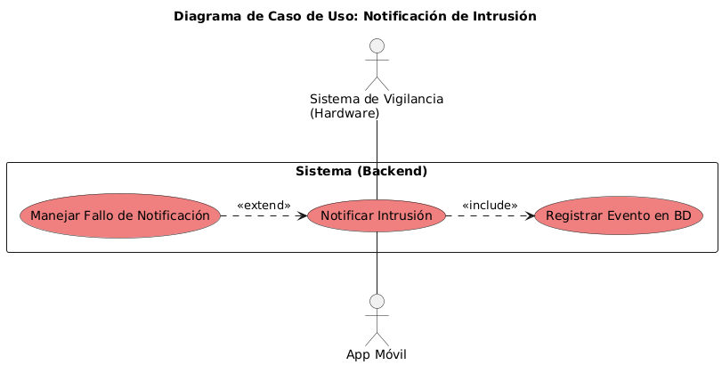
El Sistema (Backend), en lugar de no hacer nada, registra que el envío de la notificación falló. Esto es crucial para poder depurar problemas y tener un historial de fallos. El proceso finaliza sin que el usuario sea notificado en tiempo real.

- Consultar Grabaciones
Caso de uso: Consultar grabaciones.
Actor Principal: Usuario.
Precondición: El usuario debe haberse autenticado exitosamente (<<include>> Autenticación del usuario).
Descripción: El usuario accede a la sección de "Grabaciones" o "Historial" en la aplicación web. El sistema le presenta una lista de todos los videoclips grabados, organizados por fecha y hora, correspondientes a eventos de detección de movimiento pasados. El usuario puede seleccionar cualquier grabación de la lista para reproducirla.
Resultado Esperado: El usuario puede reproducir, pausar y revisar los videos de eventos de seguridad anteriores para investigar lo sucedido.
FLUJO
Flujo Básico (Camino del Éxito):
El Usuario entra a la sección de "Grabaciones" o "Historial".
El Sistema consulta la base de datos y encuentra una o más grabaciones.
El Sistema presenta la lista al usuario.
El Usuario hace clic en una de las grabaciones para verla.
El Sistema localiza el archivo de video correspondiente y lo carga sin problemas.
El video se reproduce en la pantalla del Usuario. El proceso finaliza con éxito.
Flujo Alternativo 1 (No Hay Grabaciones):
El Usuario entra a la sección de grabaciones.
El Sistema consulta la base de datos pero no encuentra ningún registro de video.
El flujo toma el primer else, muestra un mensaje informativo como "No hay grabaciones disponibles" y el proceso finaliza.
Flujo Alternativo 2 (Error al Cargar el Video):
El Usuario selecciona una grabación de la lista.
El Sistema intenta cargar el archivo de video, pero este no se encuentra, está corrupto o hay un error de lectura.
El flujo toma el else anidado, muestra un mensaje de error como "No se pudo cargar el video" y finaliza sin reproducir nada.

